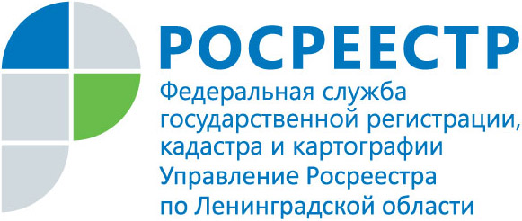
АНОНС

1 марта 2018 года в Управлении Росреестра пройдет «День консультаций» для жителей Ленобласти
В Ленинградской области 1 марта 2018 года с 13-00 до 20-00 в Управление Росреестра по Ленинградской области пройдет единый «День консультаций». Прием уполномоченными лицами Управления Федеральной службы государственной регистрации, кадастра и картографии по Ленинградской области будет проводиться по адресу: г. Санкт-Петербург, ул. Блохина, д. 8а, а также в территориальных отделах Управления.
Предварительная запись осуществляется по телефону: 8 (812) 499-00-34 с понедельника по пятницу по графику работы Управления (понедельник – четверг, с 09-00 до 18-00, в пятницу с 09-00 до 16-45) в период с 05.02.2018 по 22.02.2018.
Обращаем ваше внимание на то, что личный прием граждан уполномоченными лицами Управления Росреестра по Ленинградской области по предварительной записи и в порядке живой очереди осуществляется только при условии предоставления документа, удостоверяющего личность (паспорта).
В ходе дня консультаций Управление Росреестра по Ленинградской области и его территориальные отделы проведут бесплатные консультации для населения по вопросам деятельности ведомства. Для граждан также будут организованы консультации о способах получения услуг Росреестра в электронном виде, а также о формах обратной связи для взаимодействия с ведомством.
«Единый день консультаций» - масштабное мероприятие, приуроченное к 10-летию образования Росреестра и 20-летию создания в Российской Федерации системы государственной регистрации прав на недвижимое имущество и сделок с ним, которое пройдет 1 марта с 13-00 до 20-00 во всех субъектах Российской Федерации.

